Інструкція з електронного збору підписів
«Віддати підпис за проект»
З метою забезпечення захисту персональних даних, рекомендуємо перевести Ваш браузер у режим "інкогніто". Для цього зайдіть у налаштування Вашого браузера та виберіть приватний режим «Нове вікно в режимі інкогніто». На підтвердження Ваших дій робоче вікно для браузера Chrome
відобразиться у наступному вигляді:
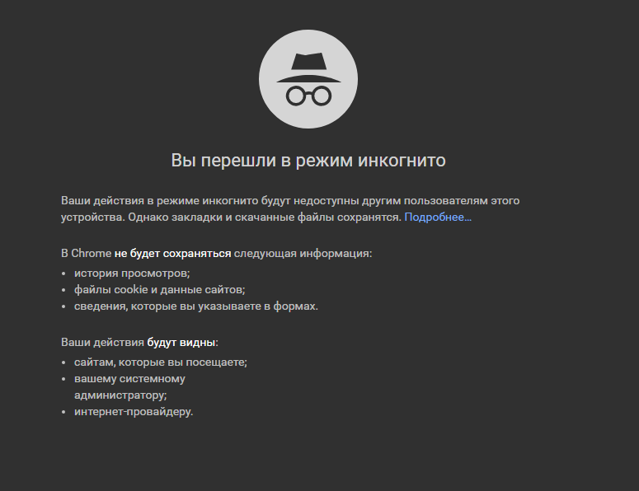
Для браузера Firefox відобразиться у наступному вигляді:
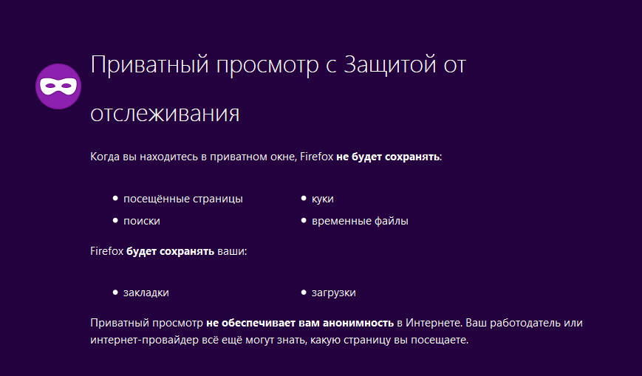
Покрокова інструкція передбачає наступну послідовність дій:
- Вхід на сайт громадського бюджету здійснюється за посиланням https://gb.kyivcity.gov.ua/. Для переходу на сторінку потрібно натиснути кнопку «Вхід».
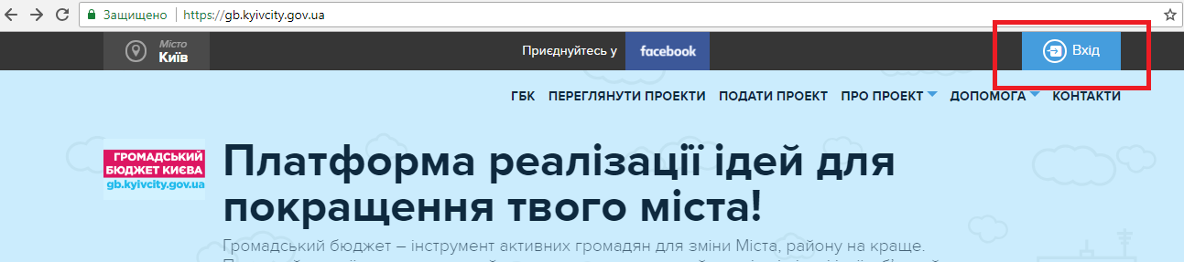
- Відкриється сторінка авторизації та реєстрації сервісу KyivID. 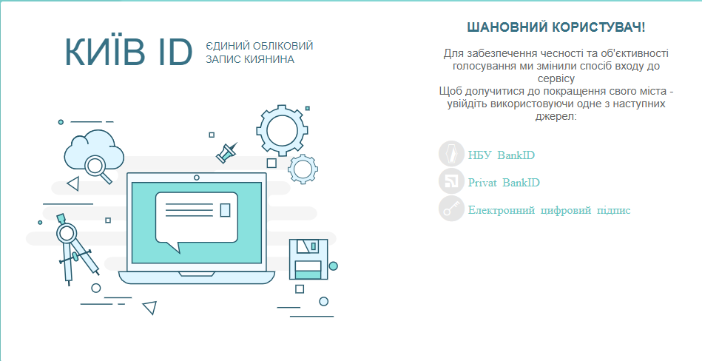
- Далі Вам необхідно обрати один із каналів авторизації, який надасть можливість віддати підпис, а саме:
- НБУ BankID .
- Privat BankID ;
- Електронний цифровий підпис ;

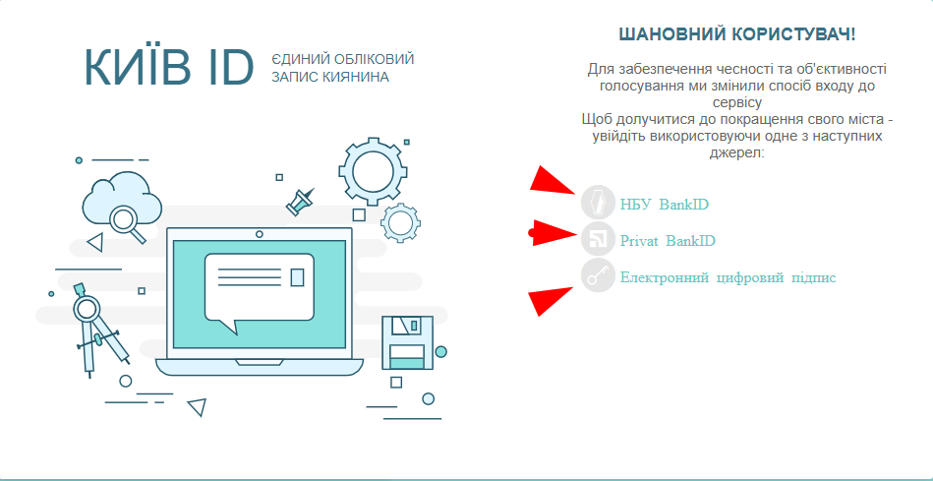
- Подальші дії будуть відрізнятися, в залежності від вибраного каналу авторизації.
Авторизація через Електронний цифровий підпис
Якщо Ви вибрали авторизацію через Електронний цифровий підпис, то після натискання на відповідну іконку, Ви перейдете на сторінку, де необхідно вибрати організацію, якою був виданий ключ, сам файл ключа та пароль до нього.
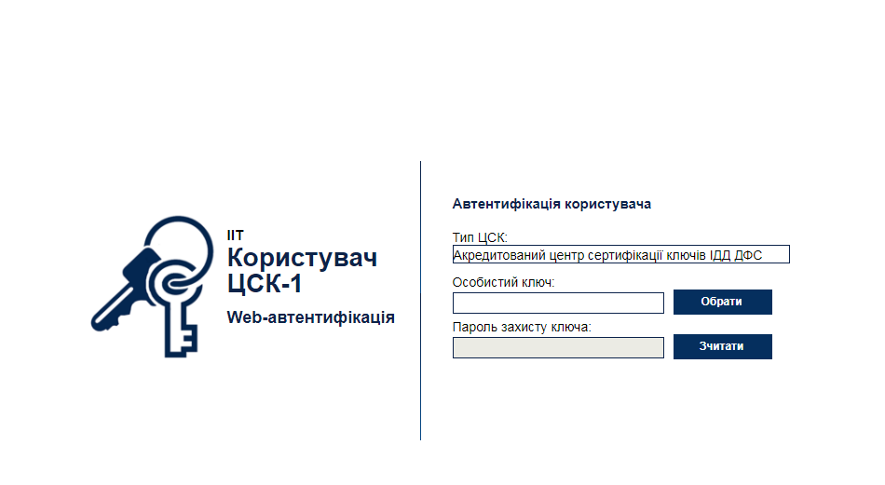
В полі «Особистий ключ» натиснути кнопку «Обрати». У вікні «Обрати файл з ключем» обрати файли ключів (Key-6.dat)
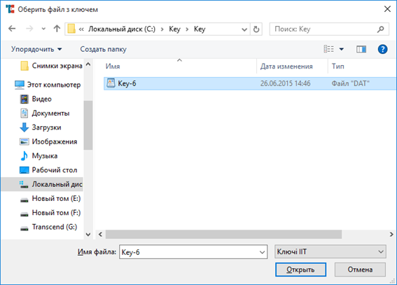
Після обрання файлу, що містить особистий ключ електронного цифрового підпису Key-6.dat, необхідно у полі «Пароль:» зазначити пароль доступу до особистого ключ ЕЦП та натиснути кнопку «Зчитати».
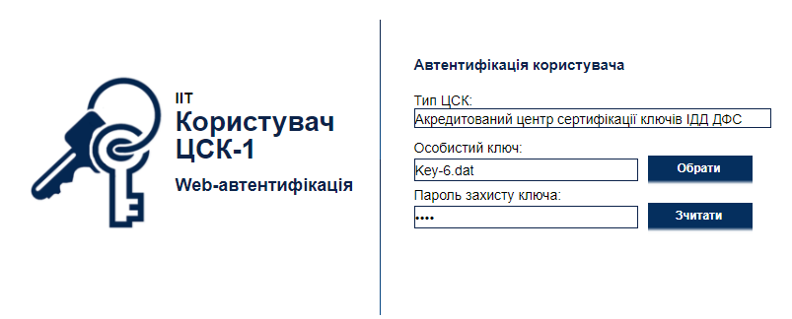
Авторизація через Privat BankID
Якщо Ви вибрали авторизацію через Privat BankID, то після натискання на відповідну іконку Ви перейдете на сторінку, де Вам необхідно вибрати канал ідентифікації «Privat BankID». 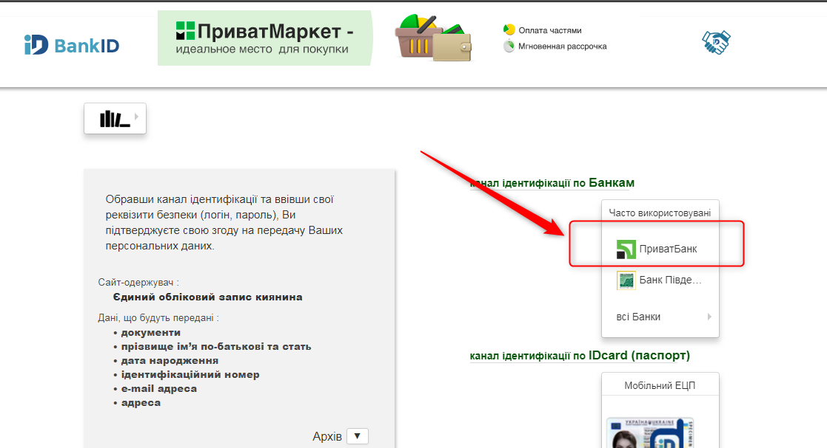
Далі потрібно ввести Ваші дані у форму та натиснути «Увійти»: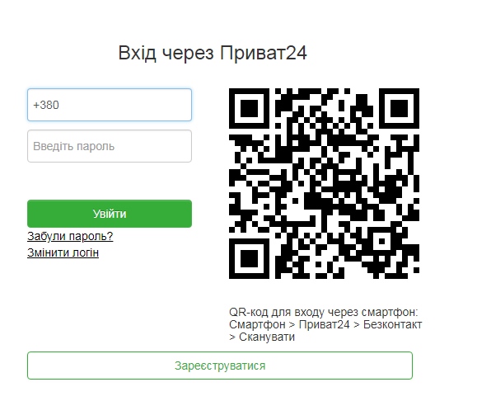
На номер телефону, який було введено в поле «логін» надійде пароль. Введіть отриманий пароль та натисніть кнопку «Підтвердити».
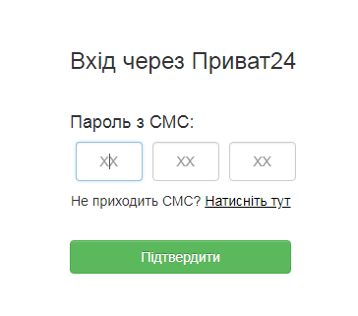
Авторизація через НБУ BankID
Якщо Ви вибрали авторизацію через НБУ BankID після натискання на відповідну іконку Ви перейдете на сторінку, де Вам необхідно вибрати канал ідентифікації ОщадБанк.
Вигляд вікна для Ощадбанк:
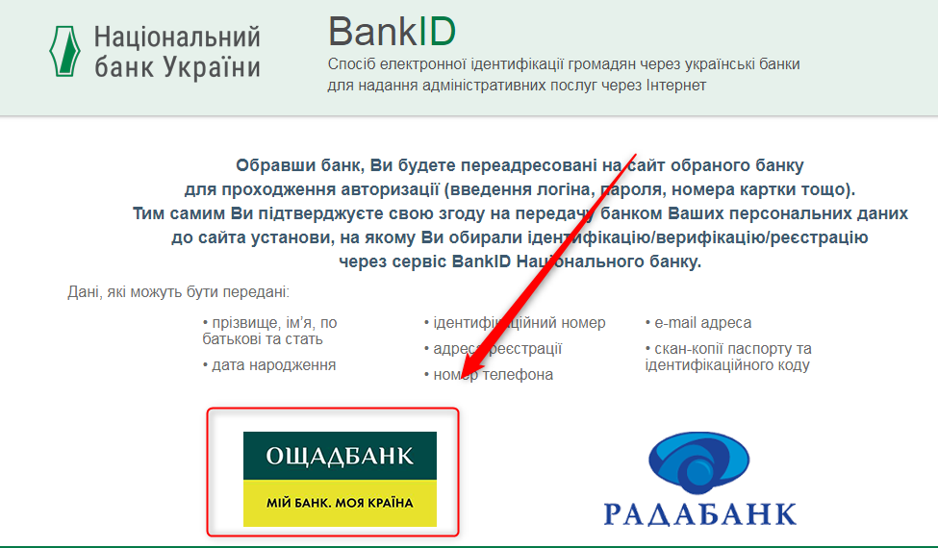

Далі потрібно ввести Ваші дані.
Для Ощадбанк ввести дані та натиснути «Увійти».
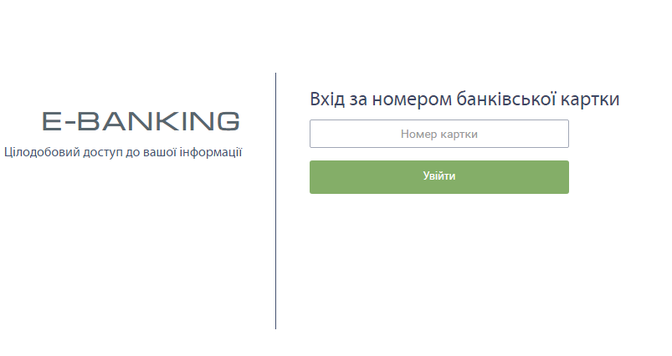

- Після успішної авторизації Ви потрапите на свій профіль на сайті https://gb.kyivcity.gov.ua/cabinet
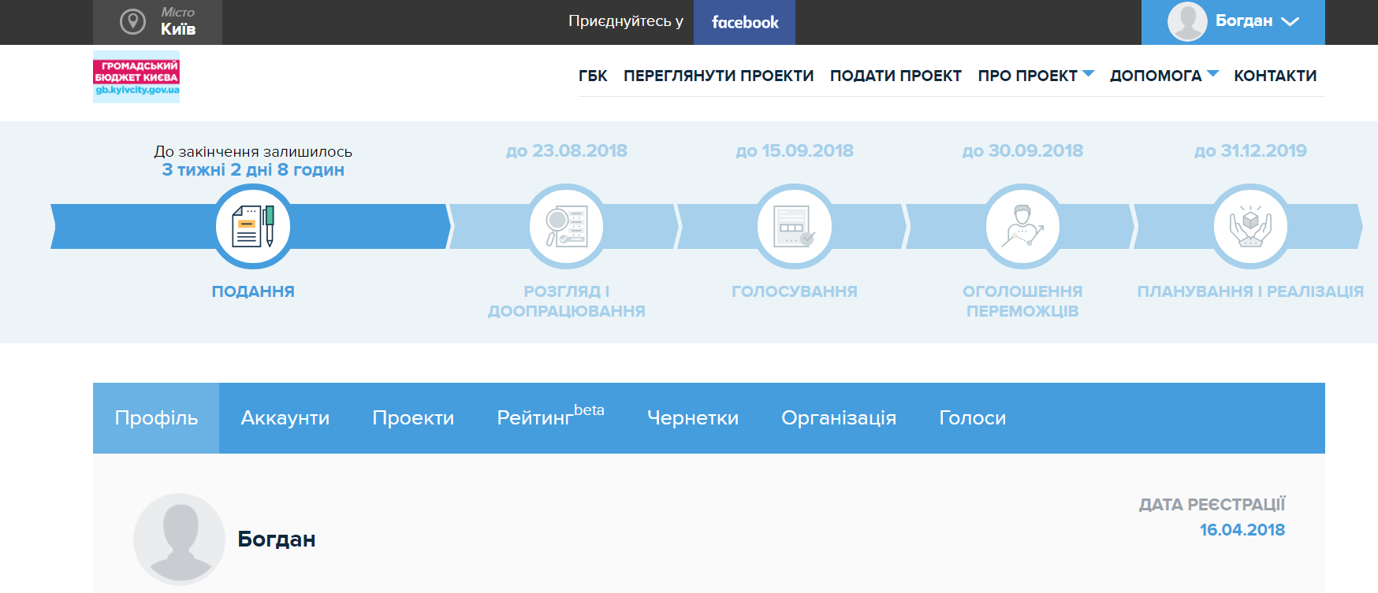
- Переходимо на вкладку «Переглянути проекти»
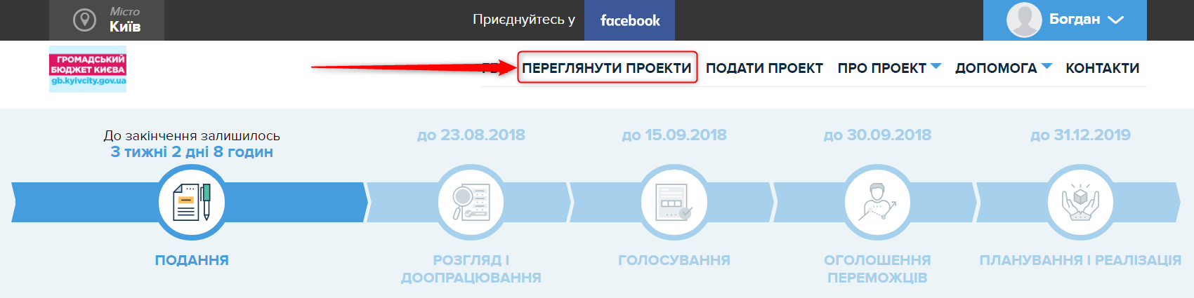
та обираєте необхідні проекти, за які бажаєте віддати підпис, використовуючи фільтри (у статусі «Електронний збір підписів»).
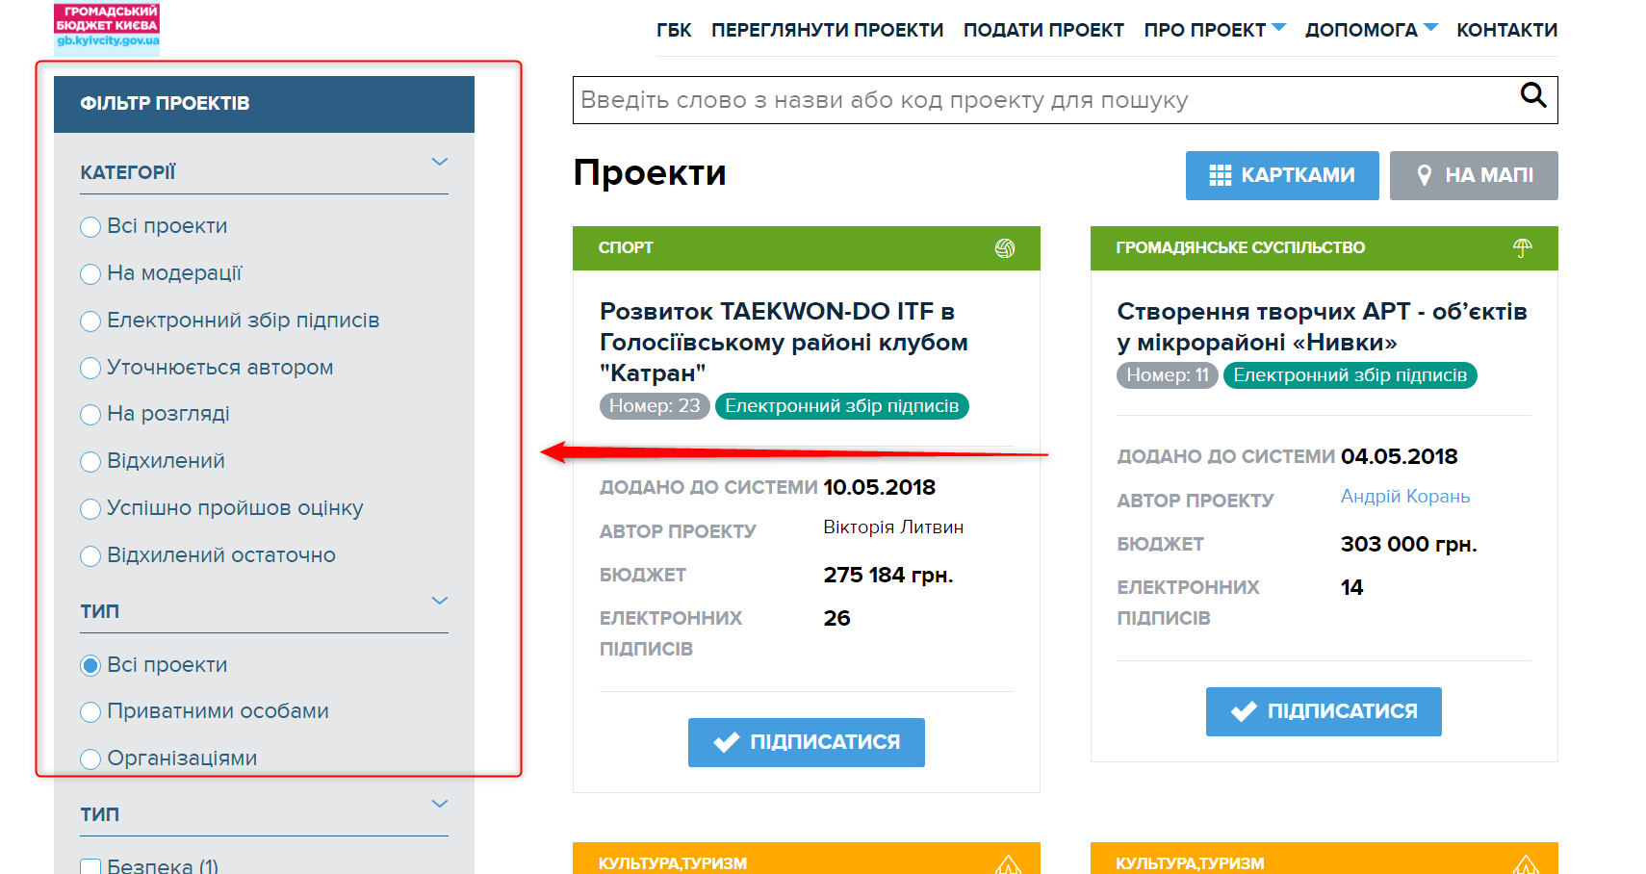
- Обираєте проект, за який бажаєте віддати підпис та натискаєте
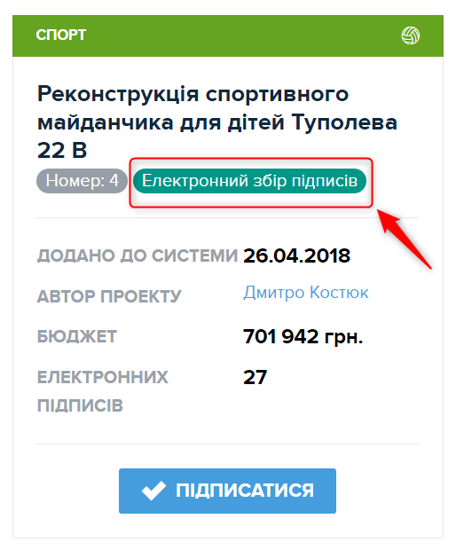
На даному етапі ви віддали свій підпис за обраний проект.
Дякуємо за участь!

